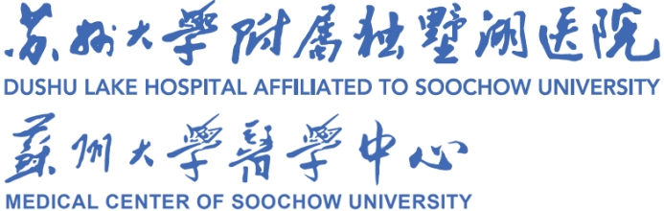

三生请假/销假申请表

姓名 |  | 年级 |  | 学号
联系电话 |  | 类别 | □专博 □学博 □专硕 □学硕  □进修生 □实习生  □临博 □同等学力硕士
所在科室 |  | 导师  /带教老师
请假类别：
□公假 □病假 □事假 □其他（ ）
病假需附相关证明
请假时间：
自 年 月 日至 年 月 日
共请假 天
请假事由：

本人签名： 日期：
导师意见：

导师签名： 日期：
科教处意见：

分管老师： 日期：
销假时间：

销假人签名： 日期：
苏州大学附属独墅湖医院科教处制
2022年10月
本表电子版发送至sdhkyb01@163.com，纸质版须打印签字后交至住院部5楼科教处。
请假如需出苏州大市，须另附材料：
- 研究生外出申请表
- 三生出行疫情防控个人承诺书

